出國報告（出國類別：其他）

出席「語意及生態後設資料專家會議」報告

服務機關：行政院農業委員會林業試驗所
姓名職稱：林朝欽 研究員
陸聲山 副研究員兼組長
派赴國家：中國
出國期間：97年04月06日～97年04月12日
報告日期：97年06月06日
目 次

一、目的----------------------------------------------------- 4
二、過程----------------------------------------------------- 5
三、心得----------------------------------------------------- 6
四、建議----------------------------------------------------- 8
五、附錄----------------------------------------------------- 10

(一)議程表

(二)共同合作完成之報告
一、目的
國際長期生態研究網ILTER於2006年開始成立生態資訊管理委員會，便規劃構想推動召開整合ILTER各區域的資訊系統，隨後於2007年8月決議由ILTER生態資訊委員會主辦，由ILTER生態資訊管理委員會主席Kristin Vanderbilt擔任召集人，並連絡各區域代表籌畫此會議，報告人因擔任ILTER生態資訊委員會東亞太平洋地區之區域代表，遂經過多次電話會議或E-mail與各洲之代表聯繫與討論，而促成此次會議之召開，最後並選定南京為會議地點。
此次會議台灣方面有林業試驗所林朝欽、陸聲山及中研院生物多樣性研究中心柯智仁出席，美國有Kristin Vanderbilt(即此次會議的召集人及主持人)、美國國家生態分析與整合中心(National Center for Ecological Analysis and Synthesis, NCEAS) 資訊研發主任 Matthew B. Jones，歐洲方面的資訊研究員包括來自以色列的David Blankman、荷蘭ALTER-Net/ALTERRA的Bert van der Werf、奧地利的Herbert Schentz、丹麥GBIF總部秘書處資深程式設計師Eamonn ó Tuama等，大陸方面包括中國生態網絡研究中心的何洪林He Honglin、郭学兵Guo Xuebing、苏文Su Wen、太湖站的陈宇炜Chen Yuwei、胡春华Hu Chunhua、中科院計算機網路信息中心科學數據庫中心副主任黎建辉Li Jianhui、日本則有京都大學JaLTER的Akiko Ogawa參與。由於美洲與歐洲資訊系統差異不利整合與統一，故會議先分由歐美方面介紹現有的資訊管理系統，歐洲先介紹從語意出發的資訊管理系統，美國則介紹後設資料方法為基礎的資訊管理系統，雙方分別就不同系統或方法之優缺點進行說明，才能進一步了解彼此系統間的差異與可能調和的方式，經由此會議希望討論出一個可以為各區域代表接受推動的示範案例，最後將由Kristin Vanderbilt於今年八月斯洛伐克將舉行的ILTER委員會會議中做一報告。
二、過程
日 期 | 起 訖 地 點 | 工 作 任 務
04/06 | 台北-香港-南京 | 去程
04/07 | 南京太湖 | 參加會議
04/08 | 南京太湖 | 參加會議
04/09 | 南京太湖 | 參加會議
04/10 | 南京太湖 | 試驗地參訪
04/11 | 南京太湖 | 參加會議
04/12 | 南京-香港-台北 | 返程

三、心得

這次南京舉行之語意及生態後設資料專家會議，主要目的為討論整合歐美不同系統成為一個互通的架構，會中初步決議將採用EML做為資料交換與整合的共同標準，各區域先建置後設資料與資料目錄，而俟語意學上的持續發展出適當的工具後，希望可解決目前後設資料或語意上出現的爭議。此外，會中決議以各國案例共同撰寫一篇文章後，投稿於九月份將於美國召開的研討會，該研討會主題為建構一個整合環境資訊的論壇與合作平台，台灣於此次會議中所提出之案例，係介紹林試所目前以生態資訊語言(Ecological Metadata Language, EML)為標準應用於碳通量(carbon flux)研究的實例，文章詳如附件二。
此次會議亦邀請到GBIF的Eamonn ó Tuama出席，他為GBIF轄下數個軟體專案的經理，對於探討如何整合管理區域生態資訊及與如何與GBIF對所採用之metadata標準進行合作，相信未來對促進GBIF與ILTER資料交換規格的進展會有很大的幫助。在嘗試推動生態資訊學、生物多樣性資訊學及生物資訊學(基因學門)整合工作上，台灣生物多樣性資訊平台(TaiBIF)要繼續成為國家結點，便需要了解國際上的最新進展與趨勢，參與此會議對於國內正在積極進行之生物多樣性暨生態資料整合工作，除可瞭解世界主要組織之動態，亦可參考中國的做法及標準制定的考量，將對我們產生很大的助益，也才能使台灣在生物多樣性與生態研究上的資訊分享與全球接軌。
林試所生態資訊團隊與中研院資訊團隊目前已有具體的合作持續進行中，未來對感測器所蒐集的大量資料、資料品質管理、資料倉儲流通、資料分析與可視化、地理資料分析工具、標準等將持續分工合作，參加此類研討會將可與全世界研究人員建立接軌關係，並推廣台灣的成功經驗達到國際分享生態、生物多樣性知識，更重要的是取得國際上發展的最新標準與新技術。
長期以來台灣對生態研究資料的保存與分享並不重視，亦無意願投資，但本所透過爭取農委會、國科會支持，自2004年起開始參與生態資訊管理的工作，已逐漸獲得良好技術，並在東亞太平洋地區之區域LTER上取得主導地位，對台灣及本所在國際研究領域上地位亦有提昇作用。此次會議直接接觸到歐美各國的資訊管理人員，尤其是美國的Matthew B. Jones，此行更建立了良好關係，未來美國已樂於提供最新的技術與方法與台灣，本所亦表明希望來年能再邀請他及相關專家來台，Matthew B. Jones也欣然同意，如此才能持續獲取國外最新技術與新的概念。
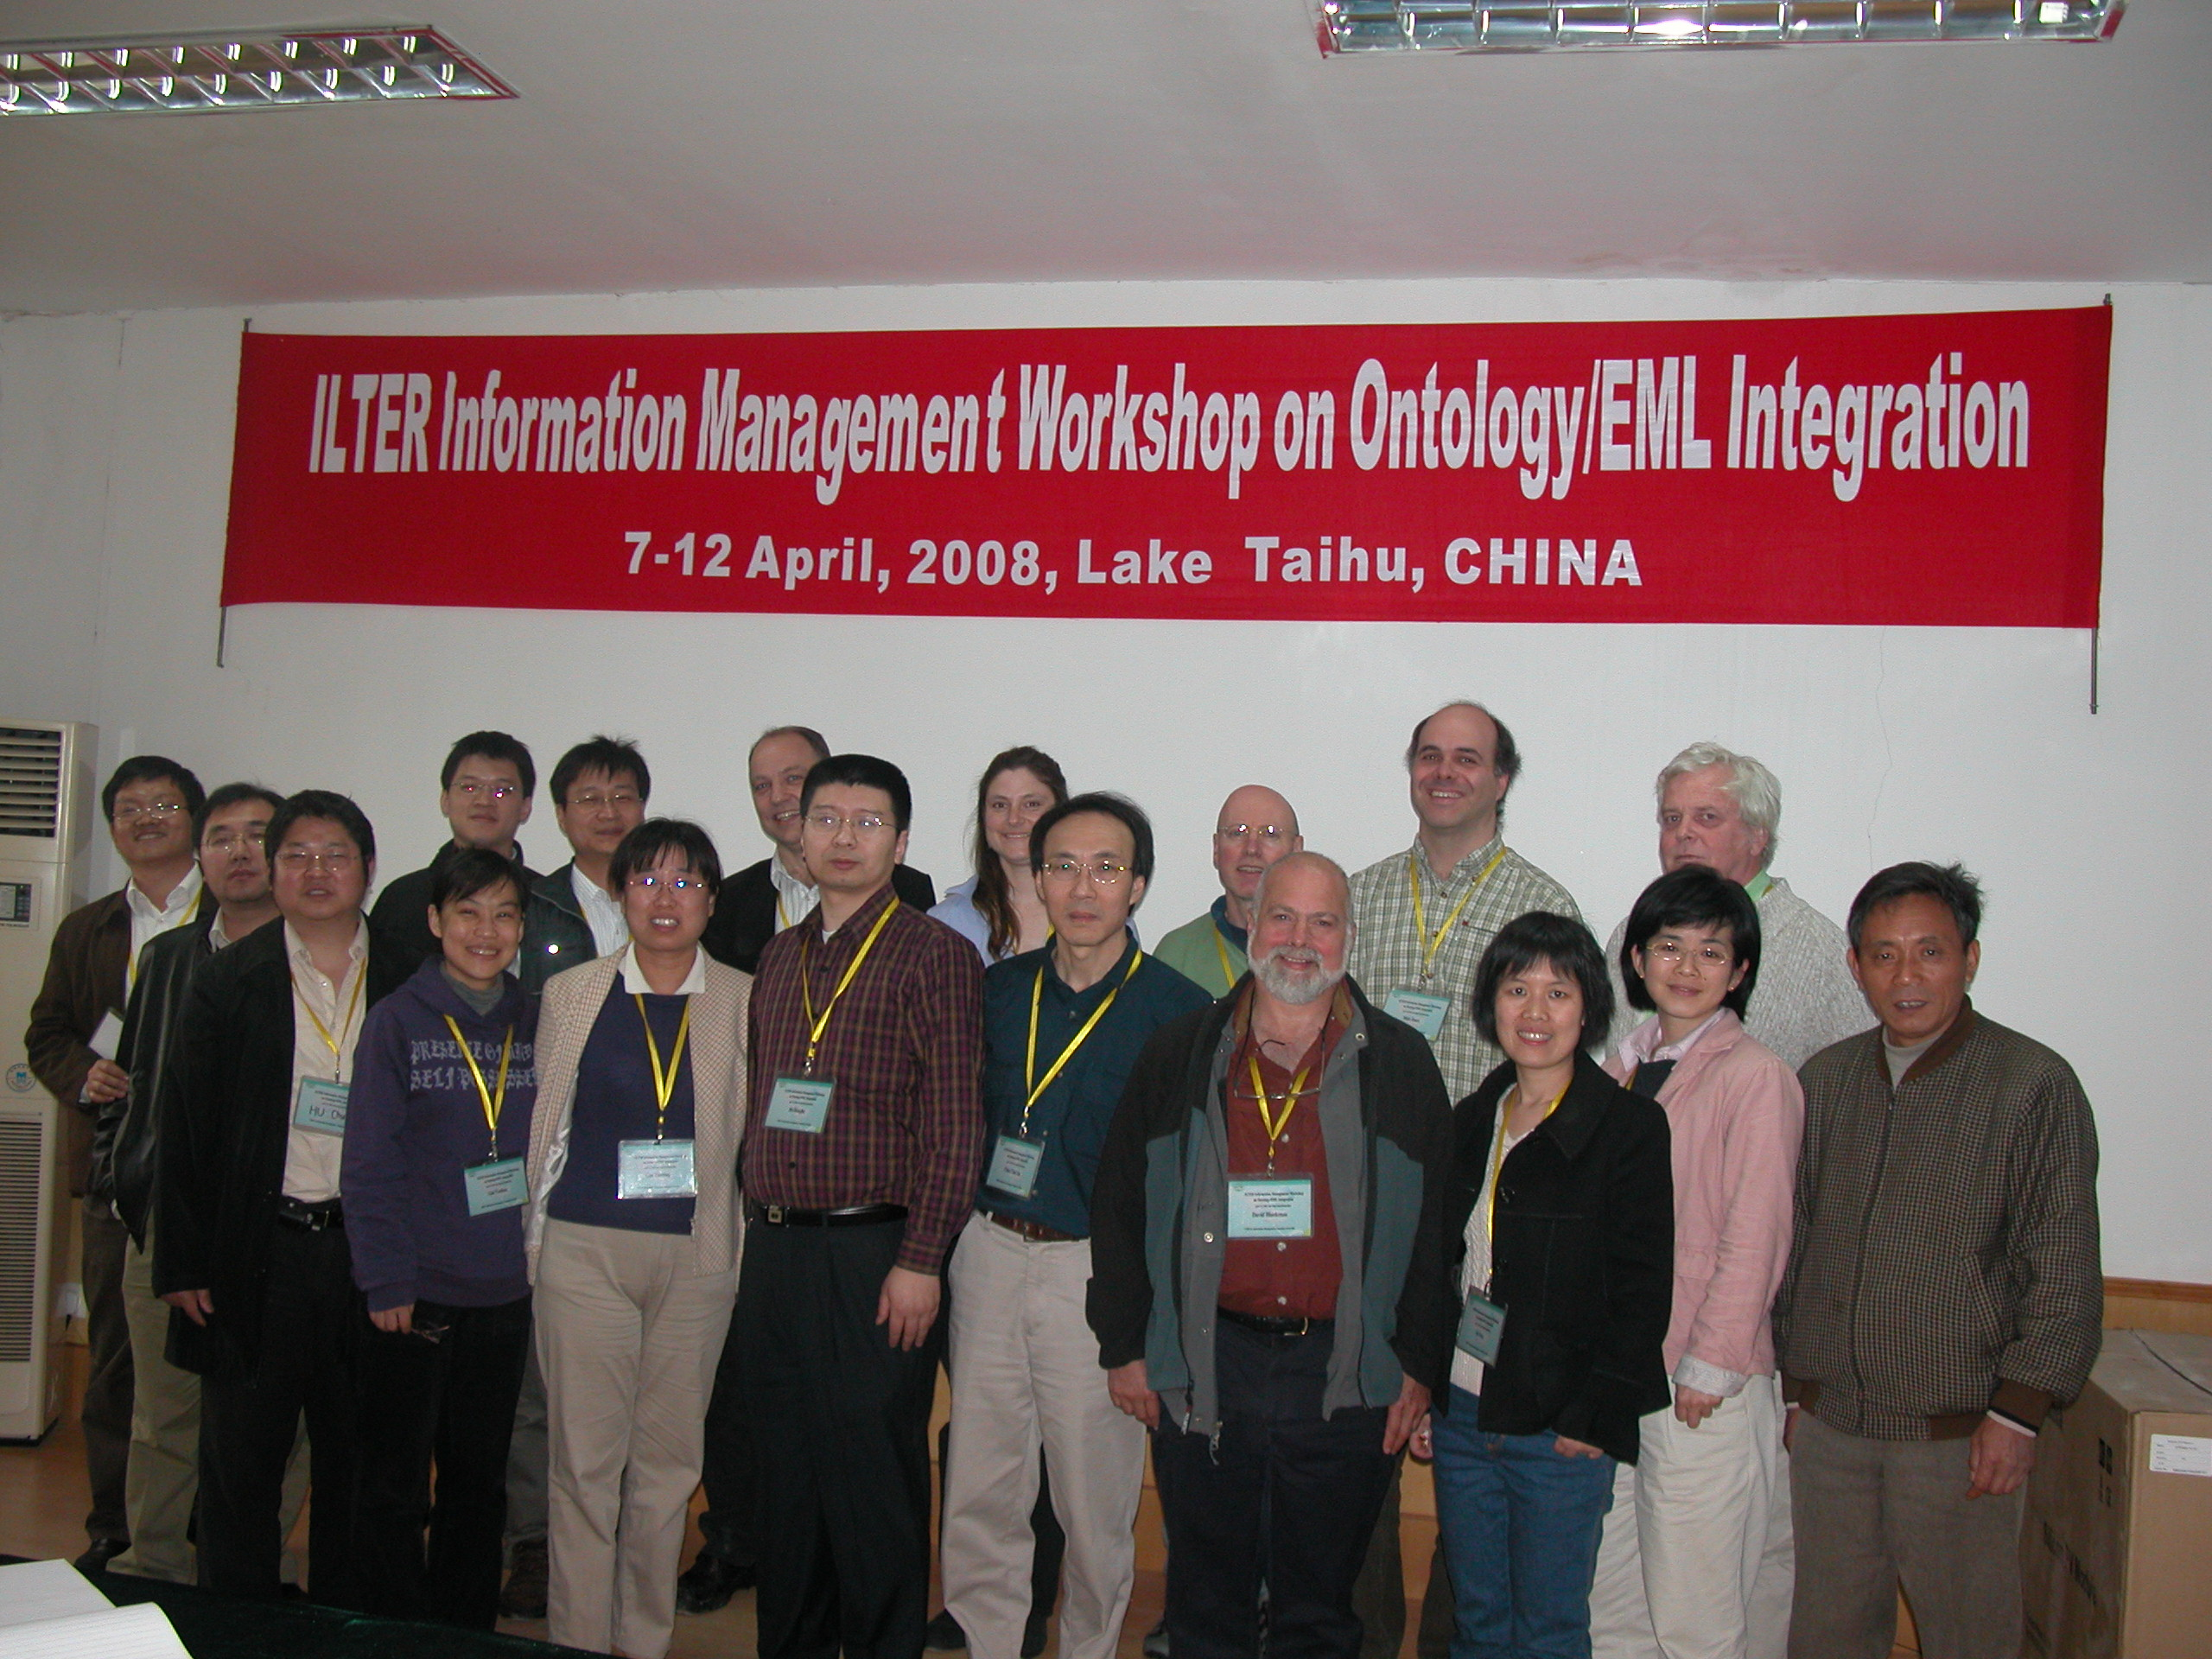
各國專家代表與會留影
四、建議

與國際學者及其他資訊管理人員共同交流，除可提升國內生態資訊服務系統之技術與品質，並可持續在生態資訊管理領域上扮演東亞太平洋地區的領導角色。積極參與此種國際合作除能夠推動資料管理工作的提升外，並將透過國際合作而提升台灣的能見度。就區域發展而言，中國一直是生物多樣性相關國際組織亟欲合作的對象，但其生態資訊管理與生物多樣性資訊學上仍處於起步階段，台灣目前雖取得先機，但惟有更積極地參與這些國際組織，並有實質的貢獻才能引起國際重視，突顯台灣的特殊之處和價值，否則資訊科技發展日新月異，台灣現有的優勢很快的就會鄰近被其他國家所趕上。
五、附錄
(一)議程表
ILTER Information Management Workshop on Ontology/EML Integration
Lake Taihu Field Station, China
April 7-12, 2008

Monday, April 7 Travel day and arrival of participants in Nanjing

Tuesday, April 8
08:30-12:00 Trip to Lake Taihu field station CERN
12:00-13:30 Lunch
Workshop Open Remark
Strengths and Weaknesses of LTER Europe Ontology-based IMS
Michael Mirtl (Europe LTER) / Bert van der Werf (ALTERRA)
Strengths and Weaknesses of EML David Blankman (Israel LTER)
GBIF -- TBA Eamonn Tuama (GBIF)
SEEK Technology Development /OBOE Matt Jones (NCEAS)
Discussion
19:30 Welcome Dinner Continental Breakfast Served at Crowne Plaza
Wednesday, April 9
LTER IM Specialists brainstorm about best practices document
Informatics scientists brainstorm about paper and proposal
Mutual presentation of brainstorming to allow for maximum link/cross-referencing of
emerging guideline(s) and proposal(s)
Writing of paper/proposal/ and best practices documents are done
Thursday, April 10 Field trip
Friday, April 11
Writing and ad hoc mutual communication of groups
A Draft IM Best Practices for Information Management document will be assembled
Sunday, April 12 Trip to Nanjing
Departure of Participants

(二)共同合作完成之報告

